Упражнение 6.1. Понятие за „насилие“ и видове.

Дейност 1. Какво означава „насилие“?

Първата дейност е предназначена да се провежда в групи, или индивидуално, ако обучителят вярва, че тази тема може да повиши чувствителността на някой СХИУ по темата.
Обучителят използва изображенията в долната част на страницата като подкрепа на тази и следващата дейност.
Освен това обучителят задава на СХИУ следните въпроси:
- Случвало ли се е някакво насилствено поведение към вас? Какво направихте? Как се почувствахте?
- Познавате ли някой, който е жертва на насилие? Кой го е насилил?
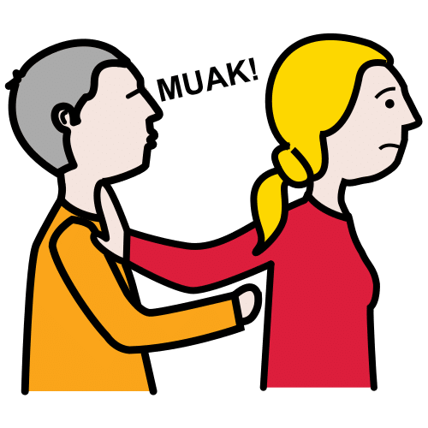

Дейност 2. Какви видове насилие познавате?

Тази дейност също е предназначена да се работи индивидуално или по групи, като се обсъжда гореспоменатия въпрос, като се имат предвид изброените от участниците видове насилие. (физическо, сексуално, психологическо, икономическо, изоставяне ...).

Обучителят се старае да се говори за всички видове насилие. За изброяване на видовете насилие се използва визуализацията по-долу.

Забележка: Това упражнение може да не е подходящо за СХИУ, които са били жертва на насилие.

